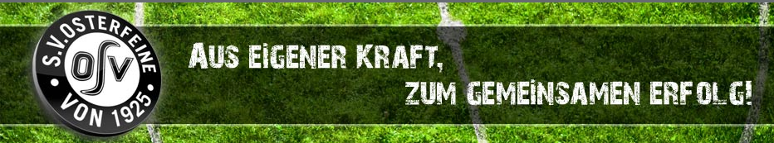
Kösters-Cup 2020
4. SgH-Hallenturnier in Gedanken an unseren Ehrenvorsitzenden Josef Fangmann

Gruppe A

1. | BW Lohne A-Jugend
2. | RW Damme
3. | Falke Steinfeld
4. | SW Osterfeine II

Gruppe B

1. | Friesen Lembruch
2. | SV Barnstorf
3. | DJK Elsten
4. | SW Osterfeine

Spielplan:

Nr. | Zeit | Begegnung | Ergebnis
1 | 18:30 | A-Jugend BW Lohne – RW Damme | 3:1
2 | 18:44 | Falke Steinfeld – SW Osterfeine II | 4:0
3 | 18:58 | Friesen Lembruch – SV Barnstorf | 3:2
4 | 19:12 | DJK Elsten – SW Osterfeine | 2:3
5 | 19:26 | RW Damme – Falke Steinfeld | 1:3
6 | 19:40 | SW Osterfeine II – A-Jugend BW Lohne | 0:4
7 | 19:54 | SV Barnstorf – DJK Elsten | 2:3
8 | 20:08 | SW Osterfeine I – Friesen Lembruch | 3:3
9 | 20:22 | BW Lohne A-Jugend – Falke Steinfeld | 1:1
10 | 20:36 | RW Damme – SW Osterfeine II | 5:2
11 | 20:50 | Friesen Lembruch – DJK Elsten | 1:5
12 | 21:04 | SW Osterfeine – Barnstorf | 5:4

21:18 | Einlage
21:25 Uhr | 1. Halbfinale: BW Lohne – DJK Elsten 5:3
21:39 Uhr | 2. Halbfinale: SW Osterfeine – Falke Steinfeld 0:1
21:53 Uhr | 9-Meterschießen um Platz 3
 | DJK Elsten – SW Osterfeine 2:0
22:00 Uhr | Finale: BW Lohne – Falke Steinfeld 3:4n.E

